**Лабораторная работа №1**

**Выполнил работу**

**Симонов Даниил Александрович**

**Тема** Разработка структуры проекта

**Цель занятия:** Создание структуры проекта и заполнение базовой информации о проекте.

**Задание 1**

1. Скачайте установщик программы с[ProjectLibre - Project Management download | SourceForge.net](https://sourceforge.net/projects/projectlibre/)
2. *У*становите программу установщиком***projectlibre-1.9.3.exe***
3. Выполните лабораторную работу 1, пользуясь пунктом 3 руководства из файла ***Практикум.pdf***
4. Оформите отчет по работе в электронном виде.
5. и 2) Я скачал и установил ProjectLibre с помощью установщика ***projectlibre-1.9.3.exe***

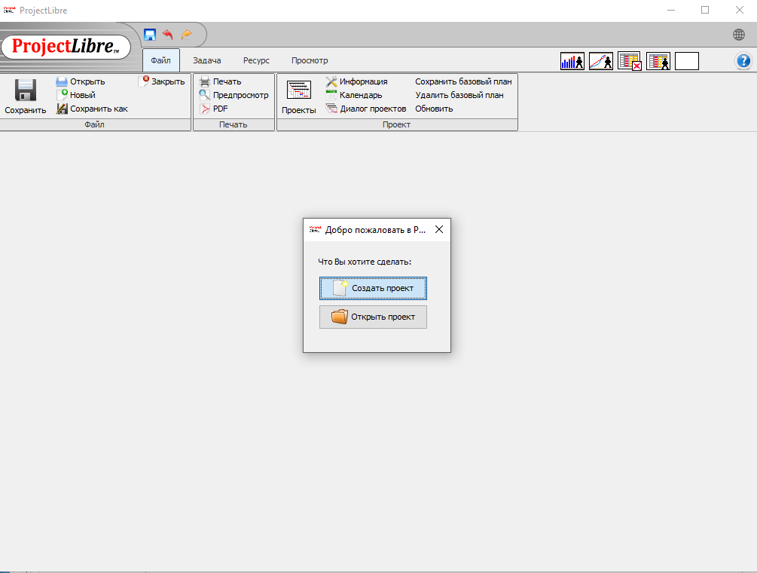

3)

Без связей

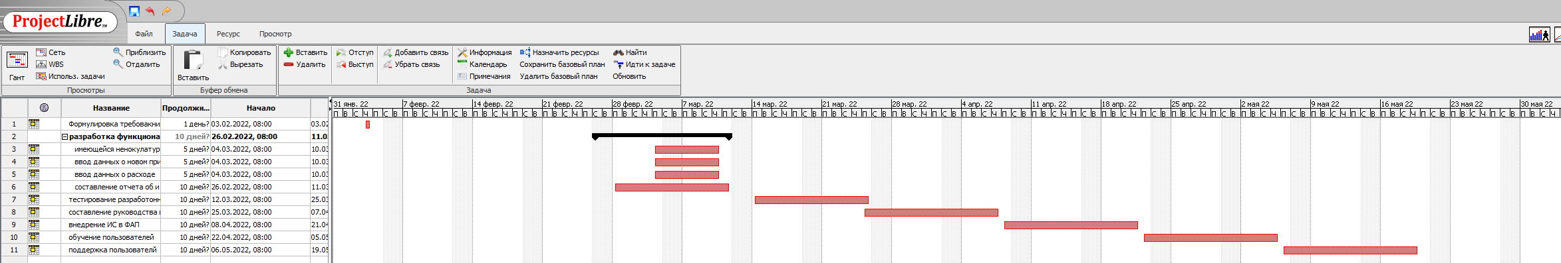

Со связями (скрытые элементы)

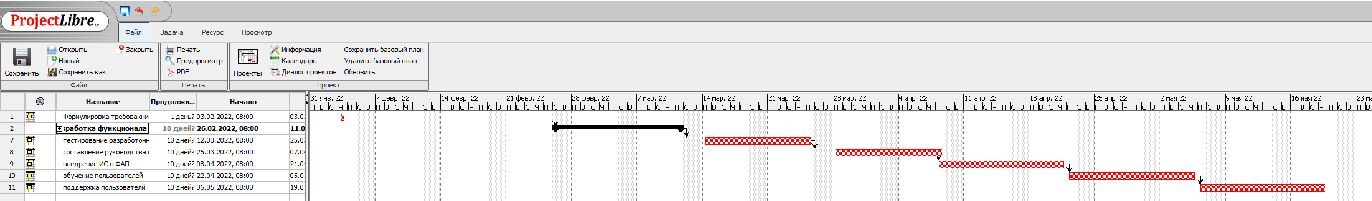

Со связями (все элементы)

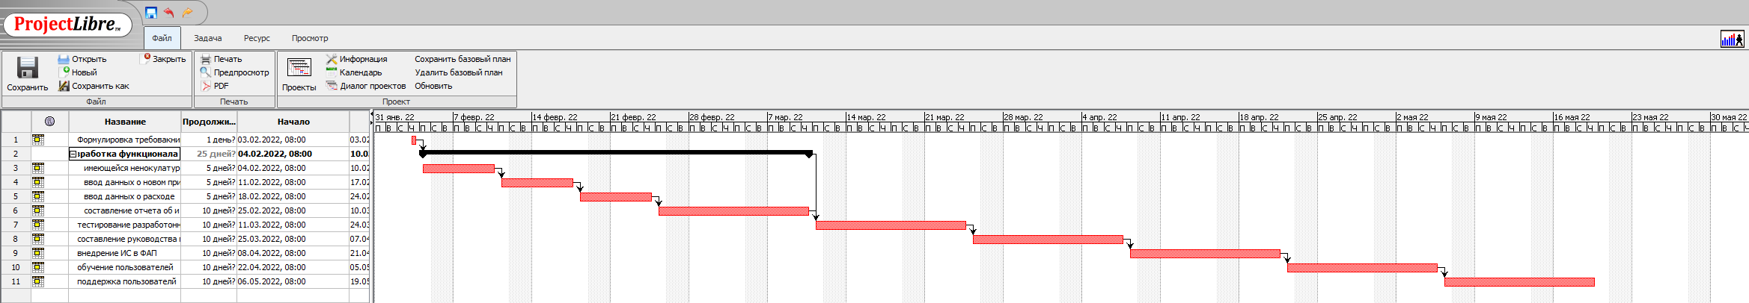

Другой тип связи

